## ЯМР (прототип)

Обусловленность матрицы

Рассмотрим в качестве примера [А. Тихонов. Вводные лекции по прикладной математике], иллюстрирующего введенные понятия, следующую систему двух уравнений с двумя неизвестными

$$\left\{\begin{aligned}x_{1}+0x_{2}=1 \\ x_{1}+0{.01x}_{2}=1\end{aligned}\right.$$

Это невырожденная система (det А = 0.01), решение которой имеет вид $x_{1}=1$, $x_{2}=0$.

from numpy.linalg import inv

A = np.array([[1, 0], [1, 0.01]])

y=np.array([[1],[1]])

x = inv(np.matrix(A))*y

print(x)

>>> [[1.]

[0.]]

Добавим к правой частив второго уравнения 0.01:

$$\left\{\begin{aligned}x_{1}+0x_{2}=1 \\ x_{1}+0{.01x}_{2}=1.01\end{aligned}\right.$$

И решение будет $x_{1}=1$, $x_{2}=1$.

A = np.array([[1, 0], [1, 0.01]])

y=np.array([[1],[**1.01**]])

x = inv(np.matrix(A))*y

print(x)

>>> [[1.]

[1.]]

Число обусловленности (condition number) - это показатель, который характеризует чувствительность решения математической задачи к изменению входных данных или параметров. Число обусловленности может быть использовано для оценки устойчивости численных методов решения задачи. Чем больше число обусловленности, тем более чувствительно решение задачи к небольшим изменениям входных данных или параметров, и тем менее устойчивым является численный метод. В общем случае, при большом числе обусловленности может возникнуть проблема неустойчивости вычислений и ошибок округления.

import numpy as np

from numpy import linalg as LA

A = np.array([[1, 0], [1, 0.01]])

print(A)

>>> [[1. 0. ]

[1. 0.01]]

m = LA.cond(A)

print(m)

>>> 200.00500012500004

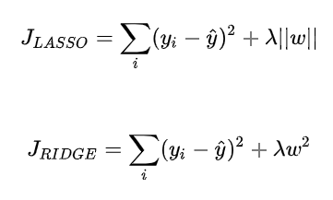

<https://habr.com/ru/post/679232/>

<https://www.youtube.com/watch?v=KUCKf9VsZfg>

https://youtu.be/IpkZWDA2gRA

Исходные данные релаксационной кривой содержатся в файле NNNN.prn, где NNNN номер образца, а в самом файле в двух столбцах время (первый столбец) и амплитуда (второй столбец).

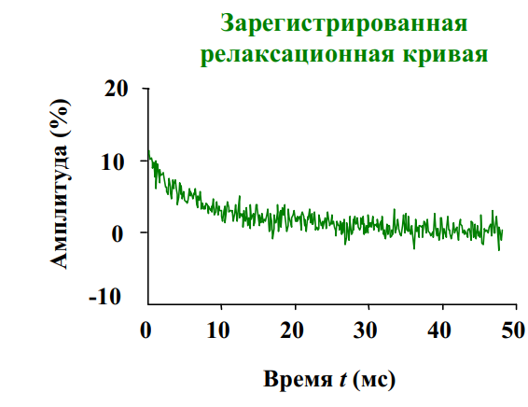

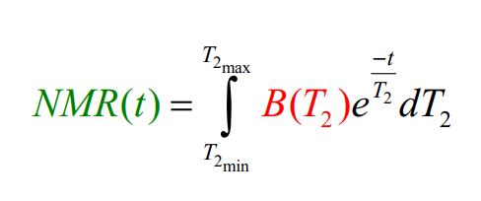

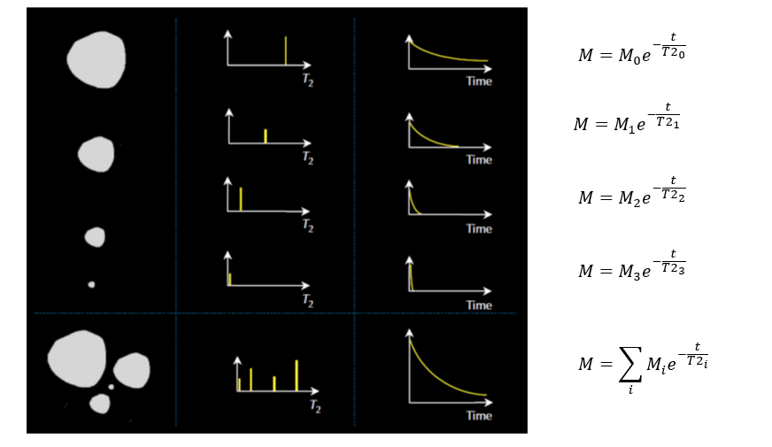

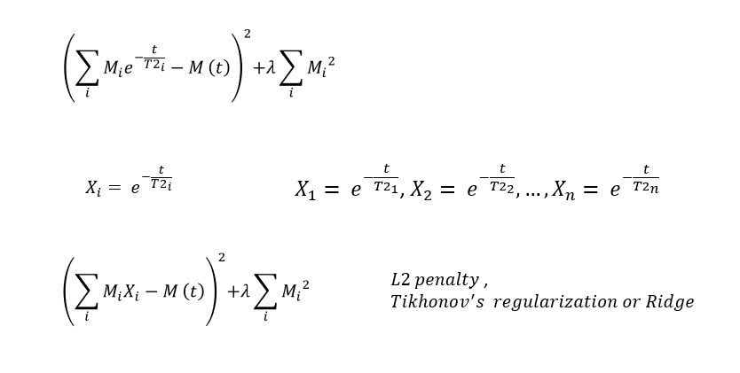

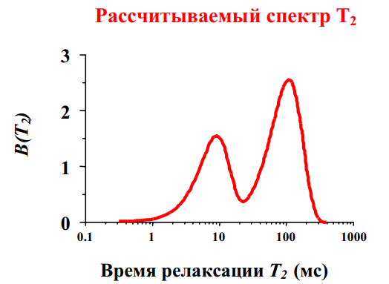

Рассчитываемый спектр T2, необходимо делать на временной сетке в диапазоне от 0.1 до 1000, разбитой в логарифмическом масштабе на ~50 штук:

|  |  |  |  |  |  |  |  |  |  |  |
| --- | --- | --- | --- | --- | --- | --- | --- | --- | --- | --- |
| 0.100 | 0.118 | 0.140 | 0.165 | 0.195 | 0.230 | 0.272 | 0.322 | 0.380 | … | 1000 |

Попробуйте сделать стандартным МНК и регуляризационным алгоритмом.

Задание выполнить для 3 релаксационных кривых:

И124.prn

И4529.prn

РБ122.prn